BÀI TẬP TRẢ LỜI NGẮN QUY LUẬT PHÂN LY ĐỘC LẬP
Câu 1. Trong số các cơ thể có kiểu gene ở hình bên dưới có bao nhiêu trường hợp giảm phân cho tỉ lệ giao tử đúng theo lý thuyết. Giả thiết rằng quá trình giảm phân xảy ra bình thường.
STT | Kiểu gene của cơ thể | Tỉ lệ giao tử
1 | AABB | 100% AB
2 | AABb | 50% Ab: 50% AB
3 | AaBB | 100% aB
4 | AaBb | 25% AB: 25%Ab:25%aB: 25%ab
5 | AAbb | 100%Ab
6 | Aabb | 100%ab
7 | aaBB | 100%aB
8 | aaBb | 100%aB
9 | aabb | 100%ab

Đáp án
Câu 2. Ở cây đậu Hà Lan, cho biết allele R quy định hạt vàng trội hoàn toàn so với allele r quy đinh hạt xanh; allele Y quy định vỏ trơn trội hoàn toàn so với allele y quy đinh vỏ nhăn. Hai cặp gene này phân li độc lập. Hãy cho biết kiểu trong số tổ hợp kiểu gene tạo ra có bao nhiêu kiểu gene tạo ra 2 loại giao tử?
Đáp án

Câu 3. Hình dưới mô tả thí nghiệm của Mendel (thí nghiệm lai hai tính trạng màu sắc hạt và hình dạng hạt ở cây đậu Hà Lan). Theo lí thuyết, tỉ lệ cây 1 trong tổng số các cây chiếm tỉ lệ bao nhiêu % ?
Đáp án

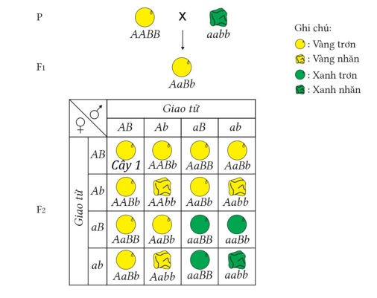
Câu 4. Hình vẽ mô tả thí nghiệm kiểm chứng của Mendel (thí nghiệm lai hai tính trạng màu sắc hạt và hình dạng hạt ở cây đậu Hà Lan), ở F2 có tất cả bao nhiêu kiểu hình ?
Đáp án

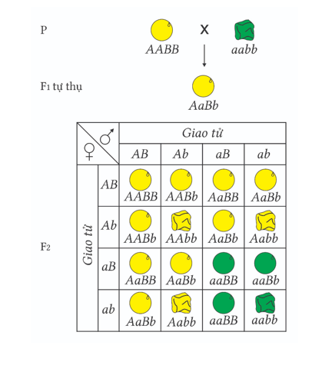
Câu 5. Ở đậu Hà Lan, cho biết allele A quy định thân cao trội hoàn toàn so với allele a quy định thân thấp, cho biết allele B quy định hoa tím trội hoàn toàn so với allele a quy định hoa trắng. Tiến hành lai giữa cây thân cao hoa tím dị hợp 2 cặp gene, đời con thu được bao nhiêu loại kiểu gene?

Đáp án

Câu 6. Ở đậu Hà Lan, cho biết allele A quy định thân cao trội hoàn toàn so với allele a quy định thân thấp, cho biết allele B quy định hoa tím trội hoàn toàn so với allele a quy định hoa trắng. Tiến hành phép lai (P) giữa cây thân cao hoa tím dị hợp 2 cặp gene thu được đời con F1. Nếu đem cây thân cao, hoa tím ở F1 đem lai phân tích có thể xác định được kiểu gene của bao nhiêu cây thân cao, hoa tím?
Đáp án
Câu 7. Ở đậu Hà lan, allele B quy định thân cao trội hoàn toàn so với allele b quy định thân thấp; allele D quy định hoa tím trội hoàn toàn so với allele d quy định hoa trắng; các gene phân ly độc lập. Thực hiện phép lai (P) BbDd bbDd thu được 1000 hạt cây. Tiếp tục gieo các hạt số lượng cây thân thấp hoa tím là bao nhiêu ?
Đáp án

Câu 8. Trong trường hợp mỗi gene quy định một tính trạng và tính trạng trội là trội hoàn toàn, cơ thể có kiểu gene AaBbDd tự thụ (Phép lai P) ở đời con thu được bao nhiêu kiểu gene có kiểu hình giống bố mẹ ở phép lai P?
Đáp án
Câu 9. Trong số các sơ đồ sau, sơ đồ nào mô tả đúng cơ sở tế bào học của hiện tượng quy luật phân ly độc lập?
Đáp án

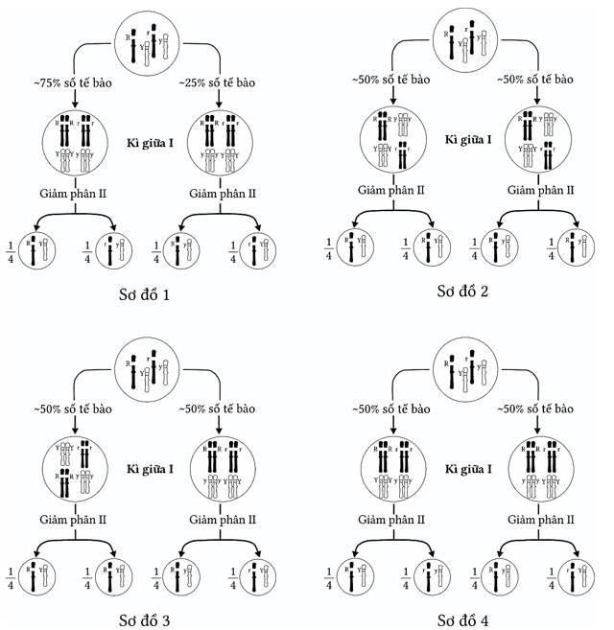

Câu 10. Trong trường hợp mỗi gene quy định một tính trạng và tính trạng trội là trội hoàn toàn, cơ thể có kiểu gene AaBbDd tự thụ (Phép lai P) ở đời con thu được bao nhiêu loại kiểu hình?
Đáp án

Câu 11. Trong trường hợp mỗi gene quy định một tính trạng và tính trạng trội là trội hoàn toàn, cơ thể có kiểu gene AaBbDd tự thụ (Phép lai P) ở đời con thu được bao nhiêu loại kiểu gene?
Đáp án

Câu 12. Hình vẽ mô tả giả thuyết phân ly độc lập của Mendel, tổng tỉ lệ của nhóm cây (7)+(8)+(9) là bao nhiêu % ?
Đáp án

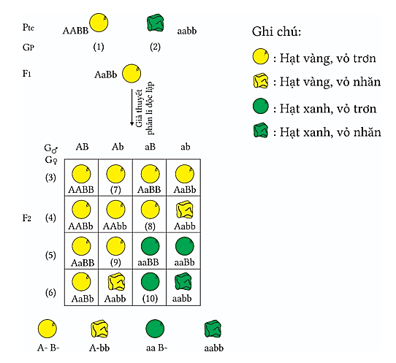

Câu 13. Ở đậu Hà Lan, allele A quy định thân cao trội hoàn toàn so với allele a quy định thân thấp; allele B quy định hoa tím trội hoàn toàn so với allele b quy định hoa trắng. Hai cặp gene này phân li độc lập. Biết rằng không xảy ra đột biến. Cho cây thân cao hoa đỏ tự thụ thu được bảng thông số kiểu gene như sau
Kiểu hình | Số loại kiểu gene
Thân cao, hoa tím | (-)
Thân cao, hoa trắng | 2
Thân thấp, hoa tím | 2
Thân thấp, hoa trắng | 1
Dấu (-) thể hiện bao nhiêu kiểu gene?
Đáp án
Câu 14. Ở đậu Hà Lan, allele A quy định thân cao trội hoàn toàn so với allele a quy định thân thấp; allele B quy định hoa tím trội hoàn toàn so với allele b quy định hoa trắng. Hai cặp gene này phân li độc lập. Tiến hành phép lai giữa cây thân cao, hoa đỏ với cây thân cao, hoa trắng thu được bảng sau. Dấu (-) thể hiện chưa rõ thông số.
Kiểu hình | Thông số kiểu gene
Thân cao, hoa tím | (-)
Thân cao, hoa trắng | (-)
Thân thấp, hoa tím | (-)
Thân thấp, hoa trắng | 1
Thân cao, hoa trắng có bao nhiêu kiểu gene?
Đáp án

Câu 15. Ở đậu Hà Lan, – R quy định hạt vàng trội hoàn toàn so với allele r quy định hạt xanh, Y quy định hạt trơn trội hoàn toàn so với allele y quy định hạt nhăn. Cơ thể số bao nhiêu giảm phân sẽ cho nhiều loại giao tử nhất?

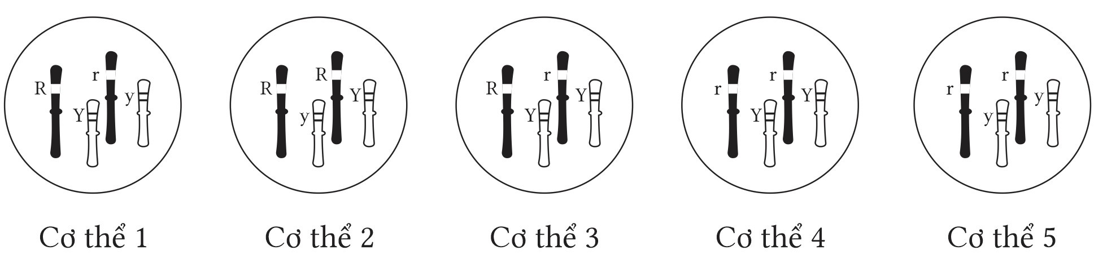
Đáp án

LỜI GIẢI

Câu 1. Trong số các cơ thể có kiểu gene ở hình bên dưới có bao nhiêu trường hợp giảm phân cho tỉ lệ giao tử đúng theo lý thuyết. Giả thiết rằng quá trình giảm phân xảy ra bình thường.
STT | Kiểu gene của cơ thể | Tỉ lệ giao tử
1 | AABB | 100% AB
2 | AABb | 50% Ab: 50% AB
3 | AaBB | 100% aB
4 | AaBb | 25% AB: 25%Ab:25%aB: 25%ab
5 | AAbb | 100%Ab
6 | Aabb | 100%ab
7 | aaBB | 100%aB
8 | aaBb | 100%aB
9 | aabb | 100%ab

Đáp án | 6

Đó là kiểu gene AABB, AABb, AaBb, AAbb, aaBB,aabb
Câu 2. Ở cây đậu Hà Lan, cho biết allele R quy định hạt vàng trội hoàn toàn so với allele r quy đinh hạt xanh; allele Y quy định vỏ trơn trội hoàn toàn so với allele y quy đinh vỏ nhăn. Hai cặp gene này phân li độc lập. Hãy cho biết kiểu trong số tổ hợp kiểu gene tạo ra có bao nhiêu kiểu gene tạo ra 2 loại giao tử?
Đáp án | 4

RrYY, rrYy, Rryy, RRYy.
Câu 3. Hình dưới mô tả thí nghiệm của Mendel (thí nghiệm lai hai tính trạng màu sắc hạt và hình dạng hạt ở cây đậu Hà Lan). Theo lí thuyết, tỉ lệ cây 1 trong tổng số các cây chiếm tỉ lệ bao nhiêu % ?

Đáp án | 6 | , | 2 | 5

Câu 4. Hình vẽ mô tả thí nghiệm kiểm chứng của Mendel (thí nghiệm lai hai tính trạng màu sắc hạt và hình dạng hạt ở cây đậu Hà Lan), ở F2 có tất cả bao nhiêu kiểu hình ?
Đáp án | 4

Câu 5. Ở đậu Hà Lan, cho biết allele A quy định thân cao trội hoàn toàn so với allele a quy định thân thấp, cho biết allele B quy định hoa tím trội hoàn toàn so với allele a quy định hoa trắng. Tiến hành lai giữa cây thân cao hoa tím dị hợp 2 cặp gene, đời con thu được bao nhiêu loại kiểu gene?

Đáp án | 9

Câu 6. Ở đậu Hà Lan, cho biết allele A quy định thân cao trội hoàn toàn so với allele a quy định thân thấp, cho biết allele B quy định hoa tím trội hoàn toàn so với allele a quy định hoa trắng. Tiến hành phép lai (P) giữa cây thân cao hoa tím dị hợp 2 cặp gene thu được đời con F1. Nếu đem cây thân cao, hoa tím ở F1 đem lai phân tích có thể xác định được kiểu gene của bao nhiêu cây thân cao, hoa tím?
Đáp án | 4
Câu 7. Ở đậu Hà lan, allele B quy định thân cao trội hoàn toàn so với allele b quy định thân thấp; allele D quy định hoa tím trội hoàn toàn so với allele d quy định hoa trắng; các gene phân ly độc lập. Thực hiện phép lai (P) BbDd bbDd thu được 1000 hạt cây. Tiếp tục gieo các hạt số lượng cây thân thấp hoa tím là bao nhiêu ?
Đáp án | 3 | 7 | 5

Hạt chính là đời F1
BbDd bbDd-> bbD- =3/8 => Cây thấp, hoa tím = 3/8 x 1000
Câu 8. Trong trường hợp mỗi gene quy định một tính trạng và tính trạng trội là trội hoàn toàn, cơ thể có kiểu gene AaBbDd tự thụ (Phép lai P) ở đời con thu được bao nhiêu kiểu gene có kiểu hình giống bố mẹ ở phép lai P?
Đáp án | 8
Câu 9. Trong số các sơ đồ sau, sơ đồ nào mô tả đúng cơ sở tế bào học của hiện tượng quy luật phân ly độc lập?
Đáp án | 4

Câu 10. Trong trường hợp mỗi gene quy định một tính trạng và tính trạng trội là trội hoàn toàn, cơ thể có kiểu gene AaBbDd tự thụ (Phép lai P) ở đời con thu được bao nhiêu loại kiểu hình?
Đáp án | 8

Câu 11. Trong trường hợp mỗi gene quy định một tính trạng và tính trạng trội là trội hoàn toàn, cơ thể có kiểu gene AaBbDd tự thụ (Phép lai P) ở đời con thu được bao nhiêu loại kiểu gene?
Đáp án | 2 | 7

Câu 12. Hình vẽ mô tả giả thuyết phân ly độc lập của Mendel, tổng tỉ lệ của nhóm cây (7)+(8)+(9) là bao nhiêu % ?
Đáp án | 0 | , | 1 | 9

Câu 13. Ở đậu Hà Lan, allele A quy định thân cao trội hoàn toàn so với allele a quy định thân thấp; allele B quy định hoa tím trội hoàn toàn so với allele b quy định hoa trắng. Hai cặp gene này phân li độc lập. Biết rằng không xảy ra đột biến. Cho cây thân cao hoa đỏ tự thụ thu được bảng thông số kiểu gene như sau
Kiểu hình | Số loại kiểu gene
Thân cao, hoa tím | (-)
Thân cao, hoa trắng | 2
Thân thấp, hoa tím | 2
Thân thấp, hoa trắng | 1
Dấu (-) thể hiện bao nhiêu kiểu gene?
Đáp án | 4
Câu 14. Ở đậu Hà Lan, allele A quy định thân cao trội hoàn toàn so với allele a quy định thân thấp; allele B quy định hoa tím trội hoàn toàn so với allele b quy định hoa trắng. Hai cặp gene này phân li độc lập. Tiến hành phép lai giữa cây thân cao, hoa đỏ với cây thân cao, hoa trắng thu được bảng sau. Dấu (-) thể hiện chưa rõ thông số.
Kiểu hình | Thông số kiểu gene
Thân cao, hoa tím | (-)
Thân cao, hoa trắng | (-)
Thân thấp, hoa tím | (-)
Thân thấp, hoa trắng | 1
Thân cao, hoa trắng có bao nhiêu kiểu gene?
Đáp án | 2

Câu 15. Ở đậu Hà Lan, – R quy định hạt vàng trội hoàn toàn so với allele r quy định hạt xanh, Y quy định hạt trơn trội hoàn toàn so với allele y quy định hạt nhăn. Cơ thể số bao nhiêu giảm phân sẽ cho nhiều loại giao tử nhất?

Đáp án | 1

